نموذج اختبار سابق للجزء العملي لمعمل فيزياء 202 مع الحل

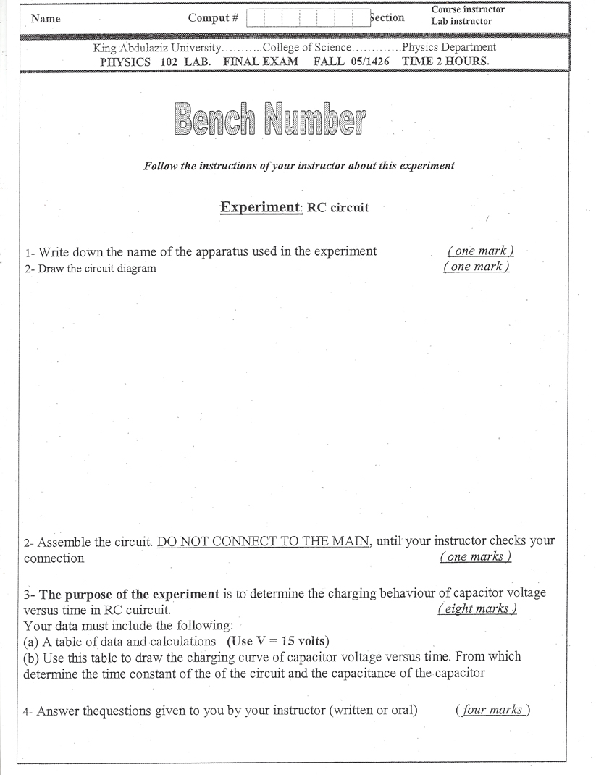
A
Vc
- مكثف - مقاومة - اميتر - فولتميتر - ساعة - اسلاك توصيل
Capacitor - resistance - Ammeter - voltmeter - stop watc - wires
نقوم بعمل التجربة نسجل فرق جهد المكثف مع الزمن في جدول
T  s | Vc  volt
20 | 1.3  نرسم علاقة اسية بين الزمن وفرق الجهد  ثم نطبق العلاقة  Vc = 0.63 * V0  Vc = 9.45 volt  من هذه القيمة على الرسم نسقط خط (الأحمر ) على المنحنى ومن نقطة تلاقيهما نسقط خط ( الأخضر ) على الافقي ويكون هو الثابت الزمني ومنه نوجد سعة المكثف من العلاقة  C = RC /R  حيث RC هو الثابت الزمني
40 | 2.49
60 | 3.58
80 | 4.57
100 | 5.48
120 | 6.31
140 | 7.06
160 | 7.75
180 | 8.38
200 | 8.96
220 | 9.48
240 | 9.96
260 | 10.4
280 | 10.8
300 | 11.2
320 | 11.5
340 | 11.8
360 | 12.1
380 | 12.3
400 | 12.6
420 | 12.8
440 | 13
460 | 13.1
480 | 13.3
500 | 13.5
520 | 13.6
540 | 13.7
560 | 13.8
580 | 13.9
600 | 14

الثابت الزمني
RC

